**ANEXO ACTA: DETALLES DE ACTIVIDAD DE FISCALIZACIÓN**

**DFZ-2017-4950-VIII-NE-IA**

|  |  |  |
| --- | --- | --- |
| **Fecha de inspección** | **Proyecto** | **Titular** |
| 25-05-2017 | Portuaria Cabo Froward | Portuaria Cabo Froward S.A. |
| **Tipo de establecimiento** | | **R.U.T.** |
| Actividad productiva; Industrial (según punto 3, Artículo 6°, D.S. N° 38/11 MMA) | | 96.723.320-k |
| **Motivo de la actividad de fiscalización** | | **N° identificador de denuncia** |
| Denuncia | | 227-2015/43-2017 |

1. INSPECCIÓN AMBIENTAL

| **Norma asociada** | **Obligación** | **Observaciones** | **Conclusiones** |
| --- | --- | --- | --- |
| Decreto Supremo N°38 de 2011 del Ministerio del Medio Ambiente, que establece Norma de Emisión de Ruidos Generados por Fuentes que Indica. | **Artículo 7°** .- Los niveles de presión sonora corregidos que se obtengan de la emisión de una fuente emisora de ruido, medidos en el lugar donde se encuentre el receptor, no podrán exceder los valores de la Tabla N° 1  (extracto Tabla N° 1 D.S. N°38/11MMA)   |  |  |  | | --- | --- | --- | | **Zona** | **De 7 a 21 horas [dBA]** | **De 21 a 7 horas [dBA]** | | II | 60 | 45 | | Se realizó medición de nivel de presión sonora, en **horario nocturno**, de acuerdo con el procedimiento indicado en la Norma de Emisión (D.S. N° 38/2011 MMA), en (i) exterior de domicilio denunciante, ubicado en calle San Ramón 197, comuna de Coronel.  Se constata funcionamiento de la fuente emisora, identificándose ruido asociado a las actividades de movimiento de maquinaria de carga y sistema de acopio de chip de madera mediante sistema de bombeo.  Una vez obtenido el Nivel de Presión Sonora Corregido NPC (ver fichas en registro del Anexo 1), se realizó la evaluación de los niveles medidos. Para esto se homologó la zona donde se encuentran el Receptor, concluyéndose que el receptor se encuentra ubicado en **Zona ZRIH-2**, del Plan Regulador de la Comuna de Coronel, la que es homologable a **Zona II** del D.S. N° 38/2011 MMA.  Con base en los límites que se deben cumplir para esta zona y el Nivel de Presión Sonora Corregido, obtenido, correspondiente a 53 **dBA,** a partir de las mediciones realizadas el día 25 de mayo de 2017, se obtiene que **existe superación del límite nocturno (45 dBA)** en el receptor N° 1, no existiendo interferencia entre el ruido de fondo y el NPS final medido. | Existe **superación del límite establecido por la normativa para una zona II en periodo nocturno**, en el punto receptor N° 1, sobre el límite de 45 dB(A) de NPC.  Por lo indicado, de acuerdo a las mediciones realizadas, **se ratifica** la denuncia por ruidos molestos. |

1. REGISTROS: EVALUACIÓN E IMÁGENES

|  |  |
| --- | --- |
| **Registros** | |
| |  |  |  |  |  |  |  | | --- | --- | --- | --- | --- | --- | --- | | **Receptor** | **NPC [dBA]** | **Ruido de Fondo [dBA]** | **Zona** | **Límite [dBA]** | **Excedencia [dBA]** | **Estado** | | Receptor N° 1 | 53 | N/A | **(Zona ZRIH-2) II** | 45 | 8 | No conforme | | |
| Tabla 1. Descripción Medio de Prueba | **Fecha:** 25-05-2017 |
| **Evaluación de mediciones realizadas**  Se realizó calibración en terreno, antes de realizar mediciones, mediante calibrador acústico marca CIRRUS modelo CR514 N° serie 64981.  Se utilizó sonómetro integrador marca CIRRUS, modelo CR: 162B, N° serie G066145.  Mediciones de NPS fueron efectuadas en exterior de domicilio denunciante, entre las 21:40 y las 22:10 horas, del día 25-05-2017.  Se verifica que Ruido de Fondo, no afecta la medición asociada a la fuente emisora denunciada.  Se verifica funcionamiento de la fuente emisora. | |

**FICHA DE GEORREFERENCIACIÓN DE MEDICIÓN DE RUIDO**

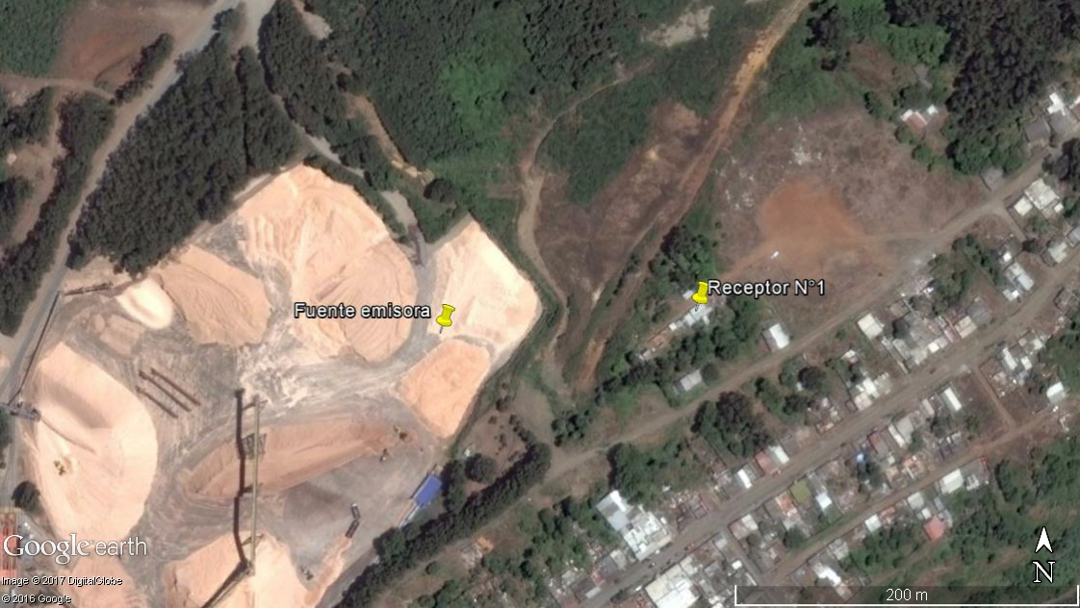

|  |  |  |  |  |  |  |  |
| --- | --- | --- | --- | --- | --- | --- | --- |
| **Datum** | | WGS84 | | **Huso** | | 18H | |
| **Fuentes** | | | | **Receptores** | | | |
| **Símbolo** | **Nombre** | **Coordenadas** | | **Símbolo** | **Nombre** | **Coordenadas** | |
| Fuente emisora | Planta Cabo Froward | N | 5901332.00 m S | Receptor N°1 | Vivienda Particular | N | 5901342.00 m S |
| E | 662458.00 m E | E | 662601.00 m E |